ПОЯСНИТЕЛЬНАЯ ЗАПИСКА
к докладу Главы Торбеевского муниципального района Республики Мордовия Шичкина Сергея Федоровича

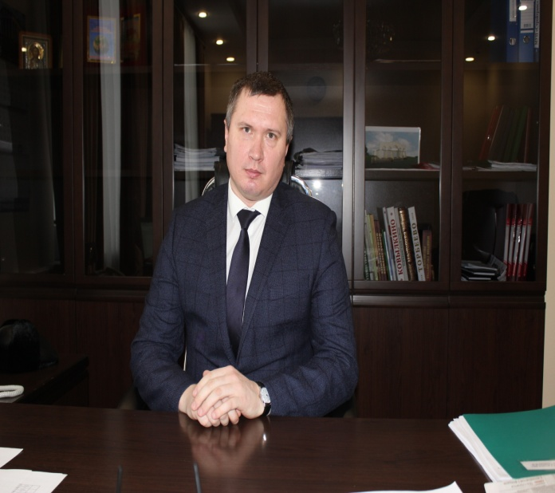

«Основные результаты и перспективы деятельности органов местного самоуправления Торбеевского муниципального района по решению вопросов местного значения и социально-экономического развития Торбеевского муниципального района»

Введение
Торбеевский муниципальный район расположен в юго-западной части Мордовии, площадь района составляет 1124,9 кв. км. – 4,31% от общей площади Республики Мордовия.
В состав Торбеевского муниципального района входят 13 сельских и 1 городское поселение, всего 53 населенных пункта. Численность населения по состоянию на 1.01.2019 года составляет 18 419 человек, из них 51,8% - это сельское население.
С целью комплексного решения социально-экономических задач и повышения на этой основе уровня жизни населения, развития производственного и инвестиционного потенциала района была принята Стратегия социально-экономического развития Торбеевского муниципального района до 2025г.
Основными приоритетными направлениями являются:
- развитие человеческого капитала и социальной сферы;
- экономическое развитие, повышение конкурентоспособности и инвестиционной привлекательности;
- повышение эффективности муниципального управления;
- пространственное развитие Торбеевского муниципального района;
С целью повышения уровня комфортности проживания в сельских поселениях района принята подпрограмма устойчивого развития сельских территорий на период до 2025 годы. Реализация мероприятий данной подпрограммы, будет способствовать созданию благоприятных условий для повышения инвестиционной активности в агропромышленном секторе экономики района, созданию новых рабочих мест, расширению налогооблагаемой базы местного бюджета. Подпрограмма носит социально ориентированный характер. Приоритетными направлениями ее реализации являются комплексное обустройство сельских поселений и содействие улучшению жилищных условий сельского населения района.
В совокупности указанные мероприятия направлены на облегчение условий труда и быта сельского населения и наряду с другими мерами содействия улучшению демографической ситуации способствуют увеличению продолжительности жизни и рождаемости в муниципальном образовании.

Карта Торбеевского муниципального района
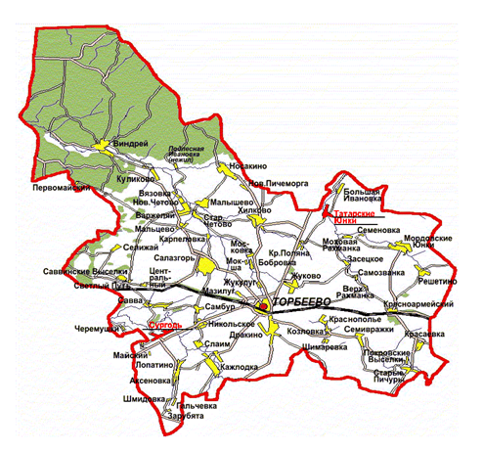

На территории района зарегистрировано 140 организаций и учреждений.
Основу промышленного комплекса района составляют обособленное подразделение «Торбеевское» ООО МПК «Атяшевский», ООО «Молоко», Торбеевский элеватор ГУП РМ «Развитие села».
На территории района функционирует газораспределительная станция, где трудятся более 500 человек.
Сельхозугодия занимают 71,4 тыс. га, в том числе пашни 45,4 тыс. га. Посевная площадь зерновых составляет 21,2 тыс. га.
Производством сельскохозяйственной продукции в районе занимаются 3 сельхозпредприятия. Удельный вес самого крупного сельхозпредприятия - ООО «МАПО «Торбеево» - в общем объеме валовой продукции района занимает 66%. В настоящее время в районе функционируют 16 крестьянско-фермерских хозяйств, 937 семьи ведут личное подсобное хозяйство.
Малый и средний бизнес района включает в себя 291 субъектов предпринимательства. Средняя численность работников малых и средних предприятий (без ИП) составляет 662 человек.
В настоящее время в районе функционируют 8 общеобразовательных учреждений со статусом юридического лица, включающих в себя 6 структурных подразделений, 7 детских дошкольных учреждений, МБУК «Торбеевский РДК» и 16 сельских клубов - структурные подразделения, МБУК «Районная библиотека» и 15 сельских библиотек – структурных подразделений, Детская школа искусств, межрайонная больница, 27 фельдшерско-акушерских пунктов, колледж мясной и молочной промышленности.
Газифицированы практически все населенные пункты (на 99%), обеспеченность населения поселка питьевой водой составляет 100%, сельского населения 69%.

Экономическое развитие

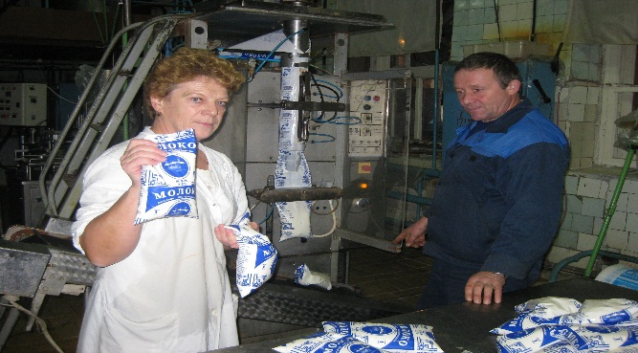
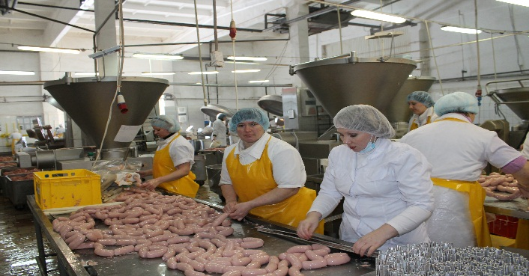
В 2018 году индекс физического объема промышленного производства составил 109,5 %, отгружено промышленной продукции на сумму 10 млрд. 421 млн. рублей.
Внедрение новой поточной технологии производства колбасных изделий позволило в 2018 году произвести на обособленном подразделении «Торбеевское» ООО «МПК «Атяшевский» около 110,5 тыс. тонн колбасных изделий это на 13 % больше, чем в 2017 году.
В 2018 году инвестиции в основной капитал данного предприятия составили более 1 414 млн. рублей.

Обстановка на рынке труда остается стабильной, уровень безработицы по состоянию на 01.01.2019 года составил 0,5% (в соответствующем периоде прошлого года - 0,5%), численность зарегистрированных безработных граждан осталась на уровне 54 человек.
На потребительском рынке района в прошлом году удалось достичь положительной динамики. Оборот розничной торговли за 2018 год составил более 1 839 млн. рублей и увеличился по сравнению с предыдущим годом на 1,7 процента. Товарооборот на 1 жителя района составил 98 318 рублей. В структуре товарооборота преобладал удельный вес продаж продовольственных товаров, который составил- 54%.
На территории района торговую деятельность осуществляют 154 объекта торговой сети с общей площадью 16 849 кв. метров, в том числе торговая площадь 10 716 кв. метров. На 1000 чел. фактическая обеспеченность торговой площадью составляет 579 кв. м, что на 33% превышает установленный норматив (436 кв.м.).
Оборот предприятий общественного питания в 2018 году сложился в сумме - 25,7 млн. руб. что составило – 101,1 % к 2017 году.

Существенную роль в развитии экономики района, создании новых рабочих мест, пополнении доходной части бюджета, играет малый бизнес. Предпринимательство района представлено 291 субъектом предпринимательства: 33 малых и микропредприятий, 258 индивидуальных предпринимателей без образования юридического лица.

Количество зарегистрированных субъектов малого и среднего
предпринимательства, ед.

Индивидуальные предприниматели заняты в следующих отраслях экономики района: оптовая и розничная торговля и ремонт автотранспортных средств-46,3%, транспортировка и хранение-16,5%, сельское хозяйство-6,3% деятельность по операциям с недвижимым имуществом, аренда и предоставление услуг-4,6%, промышленность-3,9%, деятельность гостиниц и предприятий общественного пттания-3,5%, деятельность финансовая и страховая- 2,8%, строительство-3,5%, деятельность в области информации и связи-2,8%, , деятельность в области культуры, спорта, организации досуга и развлечений-0,7%, предоставление прочих видов услуг-9%.
В районе действует муниципальная программа «Развития субъектов малого и среднего предпринимательства в Торбеевском муниципальном районе на 2017-2021 годы».
Показатель число субъектов малого и среднего предпринимательства в расчете на 10 тыс. человек населения в 2018 году остался на уровне 2017 года – 157 единиц, за счет сокращения среднегодовой численности постоянного населения. Произошло сокращение числа микро и малых предприятий на 3 единицы и числа индивидуальных предпринимателей на 5 единиц.
Показатель доля среднесписочной численности работников (без внешних совместителей) малых и средних предприятий в среднесписочной численности работников (без внешних совместителей) всех предприятий и организаций уменьшился на 0,8 п.п. за счет роста числа, работающих в крупных предприятиях 4461 до 4489 чел. и сокращения работников при закрытии 2 микропредприятий и 1 малого предприятия в 2018 году.

На развитие экономики и социальной сферы района в 2018 году направлено инвестиций в основной капитал за счет всех источников финансирования в сумме 1 555 927 тыс. рублей, в 2,6 раза больше чем в 2017 году.

Инвестиции в основной капитал за счет всех источников
финансирования, тыс. рублей.

Отраслевая структура вложений следующая: 91%- «обрабатывающие производства», 4%- «сельское хозяйство».
Инвестиции в основной капитал (за исключением бюджетных средств) в 2018 году составили 1 517 194 тыс. рублей, в 2,7 раза больше чем в 2017 году.
Объем инвестиций в основной капитал (за исключением бюджетных средств) в расчете на 1 жителя составил 81 737 руб. и увеличился по сравнению с 2017 годом в 2,8 раза или на 52 397 руб. на 1 жителя.
Доля площади земельных участков, являющихся объектами налогообложения земельным налогом, в общей площади территории муниципального района в 2018 году увеличилась на 1,5 п. п. по сравнению с прошлым годом, и составила 71,3 %. Рост показателя связан с проведением активной работы по выявлению неучтенных объектов налогообложения, переходом в собственность земельных участков из других видов права собственности в результате купли-продажи земельных участков, переоформлением в собственность земельных участков под строениями. В 2019-2021 годах планируется увеличение данного показателя.

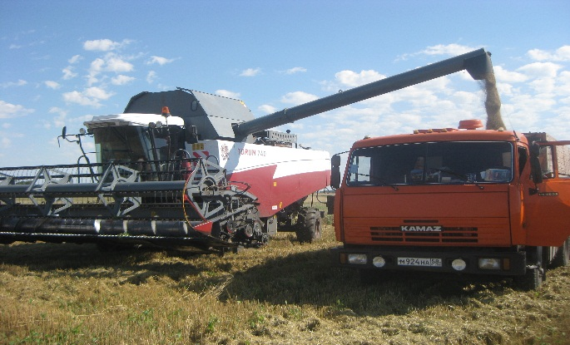

Сельскохозяйственное производство играет важную роль в экономике района. Основными направлениями деятельности сельскохозяйственных предприятий являются производство и реализация зерна, молока, мяса. ООО «МАПО «Торбеево», кроме этого, занимается производством и реализацией рапса.
В 2018 году объем производства валовой продукции сельского хозяйства (в сопоставимых ценах) в общественном секторе составил 548,4 млн. рублей, в том числе стоимость продукции растениеводства – 372,1 млн. руб. (67,9 %), стоимость продукции животноводства – 176,3 млн. руб. (32,1%).
Всего в районе имеется сельскохозяйственных угодий – 71,4 тыс. га, в том числе пашни – 45,4 тыс. га. Посевами сельскохозяйственных культур в 2018 году было занято 32 тыс. га, из них зерновые культуры были размещены на площади 21,2 тыс. га. Из-за засухи погибло около 3000 га зерновых культур, 300 га кукурузы, 3000 га рапса.
Но, несмотря на сложные погодные условия, собрана 41 тысяча тонн зерна, урожайность составила 22,6 центнера с гектара.
Производство мяса в сельхозпредприятиях и крестьянских (фермерских) хозяйствах района составило 303 т, что выше уровня 2017 г. на 4 %.
Сельхозпредприятиями и крестьянскими (фермерскими) хозяйствами района произведено 6 тысяч тонн молока, что соответствует уровню 2017 года. Из-за снижения поголовья коров не удалось добиться увеличения валового надоя молока.
Надой молока на одну корову по району составил 5132 кг (+70 кг к 2017 году). Лучший результат по молочной продуктивности коров - в обществе с ограниченной ответственностью «МАПО «Торбеево» - 6276 кг на корову. Это хозяйство приближается к среднереспубликанскому показателю, который составил 6320 кг.
Доля прибыльных сельскохозяйственных организаций, в общем их числе, составила 50 %, что на 10 п.п. больше, чем в 2017 году. Два сельхозпредприятия из четырех - ООО «МАПО «Торбеево» и ООО «Родник» завершили год с прибылью, прибыль прибыльных организаций составила 1 млн. 660 тыс. рублей. В целом же по сельхозпредприятиям района получен убыток в сумме 30 млн. 759 тыс. рублей, уровень рентабельности составил: -8,9 %.
Несмотря на финансовые затруднения, в обществе с ограниченной ответственностью «МАПО «Торбеево» проводился капитальный ремонт животноводческих помещений, приобреталась техника, земельные участки.
Перспективы развития агропромышленного комплекса на селе, во многом, связаны с малым и средним бизнесом, становление и существование которых невозможно без государственной поддержки, в первую очередь, благодаря участию в различных программах.
Всего в нашем районе 16 действующих крестьянских (фермерских) хозяйств. В 2018 г. они произвели 12% зерна, 19 % молока и 11 % мяса от общего объема произведенной сельскохозяйственной продукции в общественном секторе района.
В Республике Мордовия, в рамках Государственной программы Республики Мордовия развития сельского хозяйства и регулирования рынков сельскохозяйственной продукции, сырья и продовольствия на 2013-2025 годы, реализуются мероприятия на получение грантов:
- на создание и развитие крестьянского (фермерского) хозяйства начинающим фермерам;
- на развитие семейных животноводческих ферм на базе крестьянских (фермерских) хозяйств;
- на развитие материально-технической базы сельскохозяйственных потребительских кооперативов.
В 2019 году, в дополнение к названным мероприятиям, планируется реализация регионального проекта «Система поддержки фермеров и развитие сельской кооперации», который предусматривает предоставление грантов (размер гранта определяется конкурсной комиссией):
- на поддержку К(Ф)Х – «Агростартап»;
-на развитие К(Ф)Х и формирование неделимого фонда сельскохозяйственных потребительских кооперативов, направленный на поддержку начинающих фермеров;
- субсидии на создание и развитие сельскохозяйственных потребительских кооперативов.
Для увеличения производства продукции необходимо продолжать активное участие крестьянских (фермерских) хозяйств в данных программах.
В 2019 году перед агропромышленным комплексом района поставлены новые задачи. В отрасли растениеводства необходимо увеличить валовое производство зерна до 61 тыс. тонн.
Производство мяса в сельхозпредприятиях и крестьянских (фермерских) хозяйствах должно составить не менее 258 тонн, производство молока - не менее 5796 тонн при продуктивности коров 5478 килограммов.

Производство мяса и молока в общественном секторе, тонн.

Доля протяженности автомобильных дорог общего пользования местного значения, не отвечающих нормативным требованиям, в общей протяженности автомобильных дорог общего пользования местного значения в 2018 году составила 61,3%, что на 0,6 п.п. меньше 2017 года. Из 347,5 км местных дорог- 213 км не соответствуют нормативным требованиям.
В 2018 году доля населения, не охваченного регулярным транспортным сообщением, составила – 0,94%, на 0,07 п.п. меньше 2017 года.
На сегодняшний день 10 населенных пунктов не имеют регулярного транспортного сообщения (в них проживают 176 человек: с. Решетино, д. Самозвановка, д. Селижай, д. Моховая Рахманка, д Семеновка, с. Савва, д. Старое Четово, д. Покровские Выселки, д. Большая Ивановка, д. Бобровка, д. Московка).
В ряд этих сел ходят автобусы утром и вечером за работниками ОП Торбеевское ООО МПК «Атяшевский» и Торбеевского ЛПУМГ. В районе действуют службы такси.
Транспортное обслуживание населения Торбеевского района в 2018 году осуществлялось ОАО «Зубово - Полянское автотранспортное предприятие» согласно Договора на обслуживание по пригородным маршрутам заключенного с Администрацией Торбеевского муниципального района.
Среднемесячная заработная плата работников крупных и средних предприятий и некоммерческих организаций в 2018 году составила 28 475,6 рублей и возросла по сравнению с 2017 годом в номинальном выражении на 5,8%. С учетом сложившегося уровня инфляции (104,3%) реальная заработная плата составила – 101,4%.
В 2018 году выше среднерайонного значения отмечен рост среднемесячной заработной платы работников предприятий и учреждений следующих отраслей экономики района:
Сельское, лесное хозяйство-110%,
Добыча полезных ископаемых-105%,
Водоснабжение, водоотведение, организация сбора и утилизации отходов-140,3%,
Торговля оптовая и розничная, ремонт автотранспортных средств и мотоциклов-112,3%,
деятельность по операциям с недвижимым имуществом-124,3%,
деятельность административная и сопутствующие дополнительные услуги
-107 %,
образование -107,3%,
деятельность в области здравоохранения и социальных услуг-110,7%,
деятельность в области культуры и спорта, организации досуга и развлечений-168,9%.
Наиболее высокий уровень среднемесячной заработной платы в 2018 году отмечается в следующих отраслях: «деятельность административная и сопутствующие дополнительные услуги»-66 478 руб., «деятельность сухопутного и трубопроводного транспорта» - 50 068 руб., «строительство»-41 524 руб.
Низкий уровень среднемесячной заработной платы сложился по отраслям: «водоснабжение, водоотведение, организация сбора и утилизации отходов»-10 296 руб. (35,6% от средне районного показателя), «лесоводство и лесозаготовки» - 14 682 руб. (50,8% от средне районного показателя).
Среднемесячная номинальная начисленная заработная плата
работников муниципальных дошкольных образовательных учреждений в 2018 году составила 16574,3 руб., на 24,9% выше 2017 года;
работников муниципальных общеобразовательных учреждений в 2018 году составила – 19 892,4 руб., что на 4,1% выше 2017 года;
учителей муниципальных общеобразовательных учреждений в 2018 году составила – 23 741,9 руб., на уровне 2017 года;
работников муниципальных учреждений культуры и искусства в 2018 году составила- 23988,6 руб., что на 52,4% выше 2017 года.

Среднемесячная номинальная начисленная заработная плата, руб.

В 2021 году среднемесячная номинально начисленная заработная плата работников крупных и средних предприятий и некоммерческих организаций района увеличится по сравнению с 2018 годом в 31% и составит 37,4 тыс. рублей.

Дошкольное образование

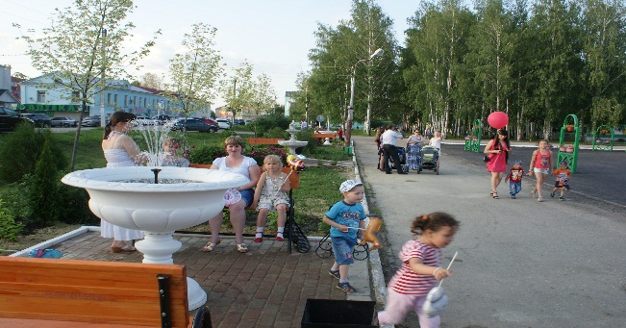
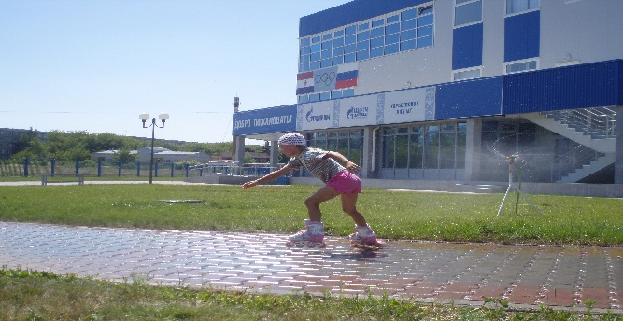

Сфера образования является одной из приоритетных в системе государственного развития. От того, насколько современной и интеллектуально-развитой станет российское образование, будет зависеть благосостояние будущих поколений. Важнейшим приоритетом образовательной политики остается развитие системы дошкольного образования.
Дошкольное образование в Торбеевском муниципальном районе представляют 7 дошкольных образовательных учреждений: 6 детских садов общего вида и 1 детский сад комбинированного вида. Все они являются муниципальными. Наряду с традиционными формами МБДОУ на базе школ организовано 9 групп кратковременного пребывания (охват- 65 чел.). Функционируют 2 группы «Выездной воспитатель» в с. Кажлодка и с. Носакино.
Всего системой дошкольного образования было охвачено 585 детей, что составляет 53,6% от общего количества детей в возрасте от 1 года до 6 лет. Этот показатель на 3,5 п.п. выше, чем в 2017 году, благодаря открытию нового детского сада «Звездочка».
Доля детей в возрасте от 1 до 6 лет, стоящих на учете для определения в муниципальные дошкольные образовательные учреждения, в общей численности детей в возрасте от 1 до 6 лет составила 0%, в связи с открытием нового детского сада на 250 мест.
Доля муниципальных дошкольных образовательных учреждений, здания которых находятся в аварийном состоянии или требуют капитального ремонта, в общем числе муниципальных дошкольных образовательных учреждений в 2018 году составила 0%.
Воспитанием и обучением детей дошкольного возраста в 2018 году занималось 60 педработников образовательных учреждений, реализующих основную общеобразовательную программу дошкольного образования, 38 человек (63,3%) из них имеют высшее педагогическое образование.

Общее и дополнительное образование
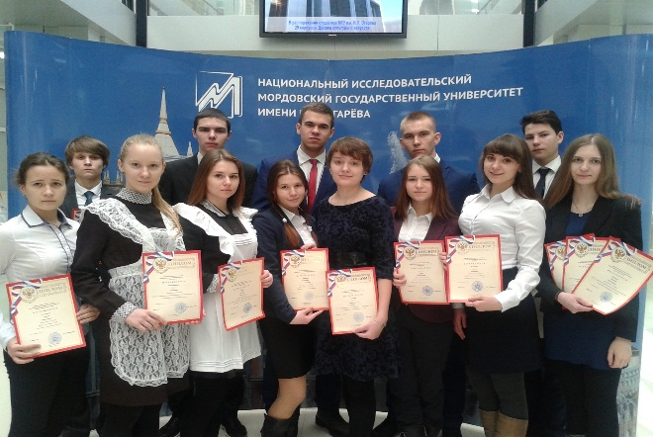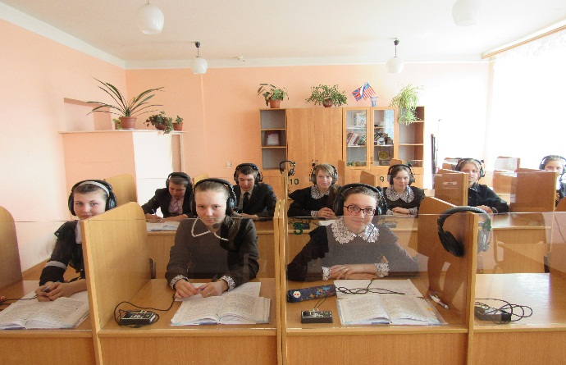

Образование – это та сфера жизнедеятельности человека, которая затрагивает интересы каждого. Цель современного образования – соответствовать личностному росту ребенка, подготовить школьника к продуктивному, самостоятельному действию, научить применять полученные знания на практике и в жизни.
В настоящий момент в Торбеевском муниципальном районе функционируют 8 общеобразовательных учреждений со статусом юридического лица, включающих в себя 6 структурных подразделений. 100% школ переведены на новую (отраслевую) систему оплаты труда, ориентированную на результат.
Численность обучающихся в 2018 году составила 1719 учащихся, из которых 1197 человек (52 класс-комплекта) – учащиеся поселковых школ, 522 человека (76 класс-комплектов) – учащиеся сельских школ.
Школы укомплектованы квалифицированными кадрами. Численность учителей муниципальных общеобразовательных учреждений района в 2018 году составила 198 человек: 78 – учителя МБОУ, расположенных в городской местности, 120 – учителя сельских школ. В среднем на одного учителя приходится 8,7 обучающихся (по городу – 15,3 обучающихся, по селу – 4,3 обучающихся).
Условия, которые создаются в общеобразовательных учреждениях района, направлены, прежде всего, на повышение качества предоставляемой образовательной услуги. А основной формой оценки результатов освоения выпускниками школ программ общего образования является сегодня единый государственный экзамен (ЕГЭ).
Доля выпускников муниципальных общеобразовательных учреждений, не получивших аттестат о среднем (полном) образовании, в общей численности выпускников муниципальных общеобразовательных учреждений составила- 0%, все выпускники (100%) получили аттестаты о среднем образовании.
Доля муниципальных общеобразовательных учреждений, соответствующих современным требованиям обучения, в общем количестве муниципальных общеобразовательных учреждений осталась на уровне 89,8% . В 2020-2021 гг. в связи с планируемым строительством новой школы в с. Дракино, данный показатель составит 91,7%.
Доля муниципальных общеобразовательных учреждений, здания которых требуют капитального ремонта, в общем количестве муниципальных общеобразовательных учреждений –12,5%, (проведен капитальный ремонт части помещений структурного подразделения МБОУ «Краснопольская ООШ» в п. Красноармейский). Далее ежегодно планируется капитальный ремонт 1 из 8 общеобразовательный учреждений района.
Доля детей первой и второй групп здоровья в общей численности обучающихся в муниципальных общеобразовательных учреждениях в 2017 году составила 89,9%, на уровне 2017 года, что соответствует уровню целевого индикатора Программы Модернизации здравоохранения по РМ.
Детей, обучающихся во вторую смену – нет.
Расходы бюджета Торбеевского муниципального района на общее образование в расчете на 1 обучающегося в 2018 году составили 87 тыс. руб., на 0,3 % или на 0,3 тыс. руб. больше чем в 2017 году. Увеличение расходов произошло за счет повышения фонда оплаты труда, индексацией тарифов на услуги ЖКХ и услуги связи.
В районе действуют два учреждения дополнительного образования: «Дом творчества» и «Детско-юношеская спортивная школа». Созданы условия для занятий спортом и творчеством для 1480 детей.
В МБУДО «Дом творчества Торбеевского муниципального района» в 2018 году работали 49 кружков с общим охватом 770 человек. Воспитанники Дома творчества имели возможность принять участие в 82 районных, в 71 республиканских конкурсах и в 1 межрегиональном - в Московском Форуме «Одаренные дети». На республиканском этапе Московского Форума «Одаренные дети» 1 человек стал победителем и 2 человека стали призерами. Победителями и призерами республиканских конкурсов стали 48 школьников. Следует отметить, что в конкурсах муниципального уровня принимают участие не только обучающиеся школ, но и воспитанники дошкольных учреждений района. Общий охват участников в конкурсах разного уровня составил около 2000 человек.
В МБУДО «Детско-юношеская спортивная школа Торбеевского муниципального района» в 2018 году работали 47 секций с охватом 710 человек.
Доля детей в возрасте 5-18 лет, получающих услугу по дополнительному образованию в 2018 году составила 74,0% (2096 человек), на 2 п.п. или на 12 человек больше, чем в 2017 году от общего количества детей в районе в возрасте 5-18 лет. Вследствие систематической работы по увеличению охвата детей дополнительным образованием в 2019 году ожидается рост показателя до 75%.

Культура
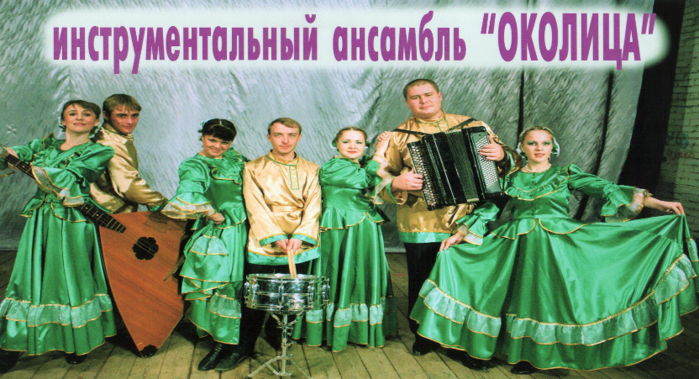
В 2018 году в Торбеевском муниципальном районе функционировало 3 учреждения культуры –юридические лица:
МБУК «Торбеевский РДК» и 16 сельских клуба- структурные подразделения МБУК «Торбеевский РДК»;
МБУК «Районная библиотека» с детким отделом- структурным подразделением и 15 сельских библиотек – структурных подразделений МБУК «Районная библиотека»;
МБУ ДО Школа искусств п. Торбеево.
Уровень фактической обеспеченности клубами и учреждениями клубного типа в 2018 году составил 100%.
Уровень фактической обеспеченности библиотеками в 2018 году составил- 100%, их количество и фактически и по норме составляет16 единиц: районная библиотека в рп Торбеево и по одной сельской библиотеке в каждом административном центре сельских поселений района.
Доля муниципальных учреждений культуры, здания которых находятся в аварийном состоянии или требуют капитального ремонта, в общем количестве муниципальных учреждений культуры составляет-58,8%, в 2,2 раза больше, чем в 2017 году (из 17 объектов культуры капитального ремонта требуют 10). Это Торбеевский РДК, Районная библиотека, Варжеляйский, Никольский, Морд-Юнкинский, Красноармейский Жуковский, Хилковский, Старо-Пичурский, Красаевский сельские клубы- структурные подразделения МБУК «Торбеевский РДК». Морд-Юнкинский и Красноармейские сельские клубы находятся в аварийном состоянии.
В 2021 году с учетом проведения ремонта в 1 учреждении (Жуковский сельский клуб), доля состаувит-52,9%.
На территории района имеются 22 объекта культурного наследия. Это памятники архитектуры, монументального искусства, памятники археологии. Из них 5 объектов нуждаются в реставрации.
Доля объектов культурного наследия, находящихся в муниципальной собственности и требующих консервации или реставрации, в общем количестве объектов культурного наследия, находящихся в муниципальной собственности составляет 18,2%, на 1,8 п.п. меньше чем в 2017 году.
В 2017 году В торбеевском муниципальном районе два учреждения культуры проходили независимую оценку качества. Это МБУК «Торбеевский РДК» (112 баллов) и МБУК «Районная библиотека п. Торбеево» (123,7 баллов). Средний бал-117,85. Следущая оценка качества пройдет в 2020 году.

Физическая культура и спорт

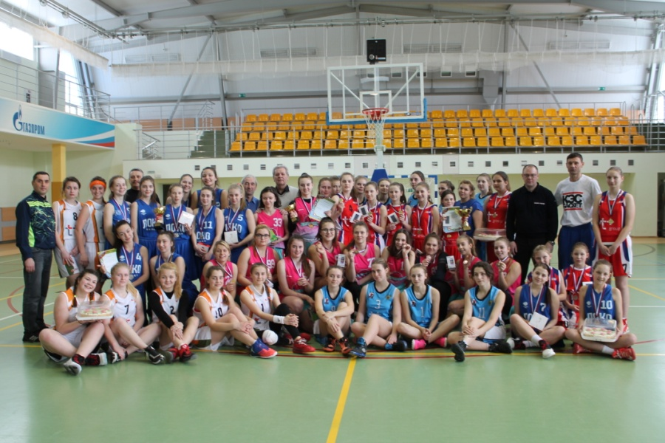
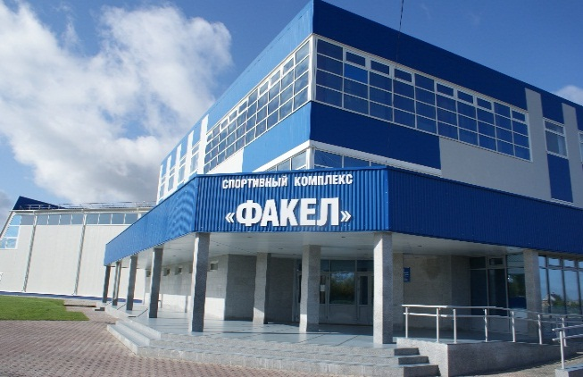
Ставка на массовость, вовлечение в физкультурное движение как можно большего числа людей по-прежнему остается нашим главным приоритетом в развитии спорта.
Доля населения, систематически занимающегося физической культурой и спортом в 2018 году, увеличилась на 5 п.п. и составила 7036 человек.
Доля обучающихся, систематически занимающихся физической культурой и спортом, в общей численности, обучающихся составляет 74,4%.
В ДЮСШ п. Торбеево работают 16 спортивных секций, охват детей спортом составляет более 41,3 %.
Завершена Спартакиада школьников «Здоровье». Детские команды района принимали участие в республиканских и межрегиональных соревнованиях по борьбе дзюдо, спортивной ходьбе, футболу, мини-футболу, л. атлетике, баскетболу, н. теннису, где достигли хороших результатов. Команда юношей по пауэрлифтингу 7-ой год подряд становится первой в республике. Отличные спортивные результаты на всероссийских и международных соревнованиях имеются у наших спортсменов - Володина Сергея, Ракова Сергея, Нагаева Александра.
В год чемпионата Мира по футболу, проведено значительное число футбольных соревнований районного уровня. Это и чемпионат района по мини-футболу, турнир по мини-футболу в честь Героя СССР М.П. Девятаева, турнир среди детей, посещающих школьные лагеря. В 2018 году сразу три команды взрослая, юношеская и детская принимали участие в первенстве РМ по футболу.
Проводится большая работа по реализации всероссийского физкультурно-спортивного комплекса ГТО. Так в 2018 году нормативы сдавали – 363 чел., из них взрослые - 62, дети -301;. сдало на знаки отличия – 108, из них: 28 – дети, 80 – взрослые.
По итогам 2018 года в рейтинге эффективности развития спорта среди районов Республики Мордовия Торбеевский район вошел в пятерку лучших.
В п. Торбеево имеются все условия для развития массового спорта, привлечения детей к занятиям физкультурой и спортом: функционируют спортивные объекты - стадион, СК «Факел», спортивный зал колледжа, капитально отремонтирован спортивный зал в ТСШ № 3. Планируются к постройке в ближайшее время бассейн в п. Торбеево, в с. Дракино запланирована постройка школы с современным спортивным залом.
Цель отдела по делам молодежи, физкультуры и спорта, ДЮСШ п. Торбеево максимально привлечь детей к спорту, создать все условия для наполнения всех спортивных объектов детьми.
Жилищное строительство и обеспечение граждан жильем

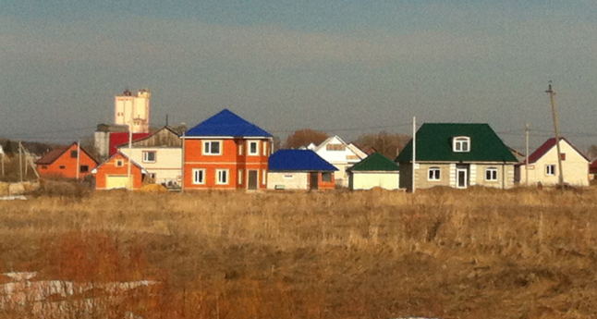
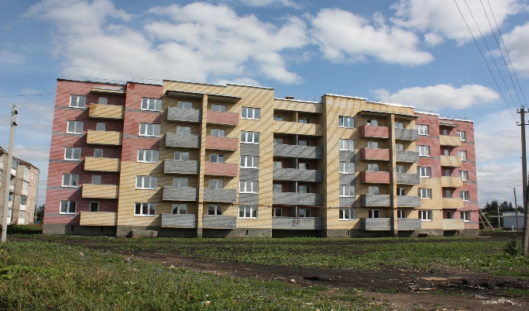
Общая площадь жилых помещений, приходящаяся в среднем на одного жителя в 2018 году, составила 31,4 кв. метра, увеличение по сравнению с 2017 годом составило 0,9 кв.м.
По району в 2018 году было введено в эксплуатацию 7547 кв. метров благоустроенного жилья. Выдано более ста разрешений на строительство жилья. Восемь молодых семей, участвующих в программе «Устойчивое развитие сельских территорий», получили субсидии на постройку индивидуальных жилых домов, в том числе одна семья по категории «Граждане», по данной программе введено 867,2 кв.м.
По мероприятиям ФЦП «Жилище» подпрограммы «Обеспечение жильем молодых семей» в прошедшем году введено более 200 кв.м жилья, получили свидетельства 3 семьи. В 2019 году также планируется построить более 100 кв.м индивидуального жилья.
В 2018 году, в рамках проведения республиканской адресной программы «Проведение капитального ремонта общего имущества в многоквартирных домах, расположенных на территории Республики Мордовия» был проведен капитальный ремонт кровли и фасада многоквартирного жилого дома ул. Сельхозтехника д. 34, произведен ремонт инженерных систем по ул. Акиняева, д. 69 рп Торбеево. Общая сумма выполненных работ составила более 6,2 млн. рублей.
Площадь земельных участков, предоставленных для строительства в расчете на 10 тыс. человек населения в 2018 году составило 4,09 га, в том числе земельных участков, предоставленных для жилищного строительства, индивидуального строительства и комплексного освоения в целях жилищного строительства- 4,09 га, что больше на 0,32 га аналогичного показателя 2017 года.
Земельных участков, предоставленных для строительства, в отношении которых с даты принятия решения о предоставлении земельного участка или подписания протокола о результатах торгов (конкурсов, аукционов) не было получено разрешение на ввод в эксплуатацию в районе не имеется.

Жилищно-коммунальное хозяйство
На территории района жилищно-коммунальные услуги предоставляются: ИП Лузгин А.Г. (услуги водоснабжения, водоотведения, управление многоквартирными домами), ООО «Энергия» (услуги по теплоснабжению и горячему водоснабжению).
Доля многоквартирных домов, в которых собственники помещений выбрали и реализуют один из способов управления многоквартирными домами в общем числе многоквартирных домов в 2018 году составила 100 %.
Доля организаций коммунального комплекса, осуществляющих производство товаров, оказание услуг по водо-, тепло-, газо-, электроснабжению, водоотведению, очистке сточных ввод, утилизации (захоронению) твердых бытовых отходов и использующих объекты коммунальной инфраструктуры на праве частной собственности, по договору аренды или концессии, участие муниципального района в уставном капитале которых составляют не более 25%, в общем числе организаций коммунального комплекса, осуществляющих свою деятельность на территории муниципального района составила 100%.
Доля многоквартирных домов, расположенных на земельных участках, в отношении которых осуществлен государственный кадастровый учет в 2018 году составила 100%, на 2 п.п. больше, чем в 2017 году.
Доля населения, получившего жилые помещения и улучшившего жилищные условия в 2018 году составила 3,62 % в общей численности населения, состоявшего на учете в качестве нуждающегося в жилых помещениях. Это на 0,1п.п. меньше чем в 2017 году. Всего в 2018году улучшили жилищные условия 12 человек (1 человек из категории детей-сирот, 8 семей по программе «Устойчивое развитие сельских территорий», 3 семьи по программе «Жилище»).

Организация муниципального управления
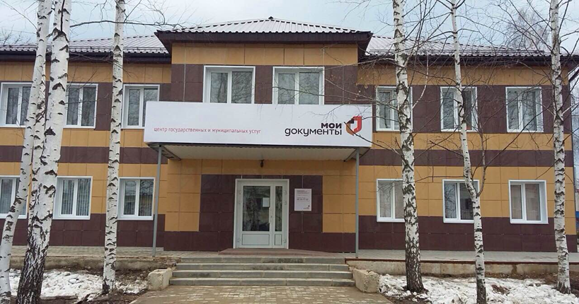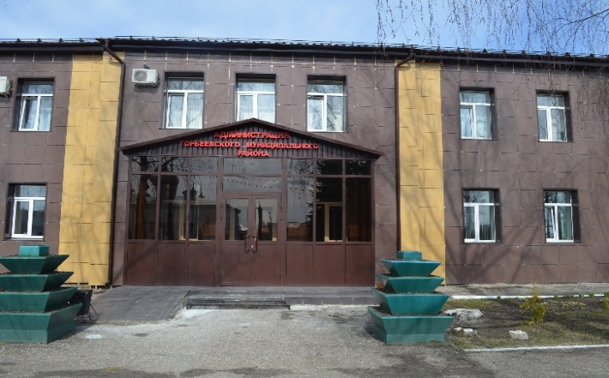
Все мероприятия, проводимые Советом депутатов, администрацией района освещаются в районной газете «Торбеевские новости», дается информация по отдельным мероприятиям в республиканские газеты. Принимаемые нормативные акты в обязательном порядке печатаются в информационном бюллетене «Вестник Торбеевского муниципального района», который размещается на доске информации в здании администрации, в районной библиотеке, в межрайонной больнице, в районе п. Сельхозтехника и направляются в Регистр муниципальных нормативно-правовых актов Республики Мордовия.
Повышение эффективности муниципальной власти невозможно достичь без постоянного диалога с населением. Обратная связь – это способ понять реакцию общества на предпринимаемые шаги, поэтому администрация района уделяет особое внимание работе официального сайта.
По нашему мнению это позволяет более оперативно и конструктивно работать с жителями района. Сайт http://torbeevo.е-mordovia.ru/ доступен для посетителей круглосуточно и удобен для получения любой информации.
Администрации городского и сельских поселений также имеют свои информационные издания, где размещают свои нормативно-правовые акты. Один раз в квартал в поселениях проходят выездные приемы граждан рабочими группами администрации. Один раз в год Глава района ведет выездной личный прием граждан в поселениях.
В соответствии с планом противодействия коррупции в администрации Торбеевского муниципального района действует «телефон доверия» (2-00-51), установленный в общем отделе администрации района, установлен почтовый ящик «для обращений граждан по вопросам коррупции». Информация о работе «телефона доверия» и местонахождения почтового ящика «для обращений граждан по вопросам коррупции» также размещена на официальном сайте администрации Торбеевского муниципального района.
По-прежнему в числе важных задач и одним из главных критериев эффективности работы органов власти разных уровней остается повышение качества предоставления государственных и муниципальных услуг.
На базе МФЦ оказываются государственные услуги 26 органов власти и муниципальные услуги Администрации Торбеевского муниципального района, администрации Торбеевского городского поселения, администраций сельских поселений. Общее количество услуг составляет – 147.
За 2018 год за предоставлением государственных и муниципальных услуг было более 22 000 обращений жителей Торбеевского района, а также жителей соседних районов Атюрьевского и Зубово-Полянского.
Наиболее востребованными услугами среди населения остаются государственные услуги Росреестра, Пенсионного фонда России, Министерства внутренних дел РФ по РМ, Фонда социального страхования, Управления федеральной налоговой службы и Администрации Торбеевского муниципального района. Очень много обращений поступает в МФЦ за помощью в работе на портале «ГОСУСЛУГИ». Специалисты МФЦ регистрируют на портале «Госуслуги», при необходимости восстанавливают доступ к системе, помогают отправить заявления и оплатить госпошлину, все в электронном виде.
Помимо многофункционального центра в рп Торбеево, в районе открыты дополнительные территориальные обособленные структурные подразделения в с. Варжеляй, Дракино, Салазгорь. Для удобства населения в здании МФЦ установлены два платежных терминала. В зале ожидания оборудовано рабочее место для заявителей с выходом в Интернет для подачи заявлений на портале «Госуслуги».
С каждым годом перечень услуг предоставляемых в МФЦ увеличивается, процесс получения документов в многофункциональном центре стремится быть простым и необременительным для граждан.
В 2018 году фактическое поступление налоговых и неналоговых доходов составило 128,6 млн. руб., 101,7% к прогнозному назначению, на 26,4% больше чем в 2017 году.
Доля налоговых и неналоговых доходов местного бюджета в общем объеме доходов бюджета составила в 2018 году 50,6 %, по сравнению с 2017 годом она увеличилась на 16 п.п. за счет поступления НДФЛ и доходов от продажи муниципального имущества.
Основную долю в объеме налоговых и неналоговых доходов района в 2018 году занимают такие налоги как:
Налог на доходы физических лиц – 65 341 тыс. руб. (50,8%), на 5 820 тыс. руб. больше факта 2017 года;
Единый налог на вмененный доход – 9 519 тыс. руб. (7,4%), на 326 тыс. руб. меньше факта 2017 года;
Земельный налог – 7 977 тыс. руб. (6,2%), на 1 749 тыс. руб. меньше факта 2017 года.
Акцизы (ГСМ) -8 239 тыс. руб. (6,4%), на 812 тыс. руб. больше факта 2017 года;
Поступление неналоговых доходов в 2018 году составило 32 769 тыс. руб., что составляет 25,5 % в общем объеме собственных доходов и на 20 767 тыс. рублей больше, чем в 2017 году (за счет увеличения поступления доходов от продажи земли и имущества).
В 2018 году доля основных фондов организаций муниципальной формы собственности, находящихся в стадии банкротства, в общей стоимости основных фондов организаций муниципальной формы собственности составила - 0%.
Объем незавершенного в установленные сроки строительства, осуществляемого за счет средств муниципального района в 2018 году составил 43025,1 тыс. рублей, на 32,3% или 20 554,4 тыс. рублей меньше, чем в 2017 году.
Просроченной кредиторской задолженности по оплате труда (включая начисления на оплату труда) муниципальных учреждений в 2018 году не было.
Расходы бюджета района на содержание работников органов местного самоуправления в расчете на 1 жителя муниципального образования в 2018 году составили 2 471 рублей, и увеличились на 15 % по сравнению с 2017 годом, в связи с увеличением минимального размера оплаты труда с 01.01.2018 г. и с 01.05.2018 г.
Продолжается работа по внесению изменений в генеральные планы и правила землепользования и застройки поселений. Данные документы у всех поселений Торбеевского муниципального района утверждены и имеются в наличии.
В соответствии с данными социологического опроса, проведенного ГКУ РМ «Научный центр социально-экономического мониторинга» удовлетворенность населения деятельностью органов местного самоуправления Торбеевского муниципального района в 2018 году оценена на уровне 63,3%, на 9,2 п.п. меньше, чем в 2017 году.
Среднегодовая численность постоянного населения за 2018 год составила 18 562 человека, из них 9 925 человек или 52% - сельское население.
За последние 20 лет в районе отмечалась тенденция к снижению численности населения в основном за счет сельских населенных пунктов (это и отток населения из района и превышение смертности над рождаемостью). За 2018 год естественная убыль населения района составила 91 человек, миграционное снижение-222 человек.

Энергосбережение и повышение энергетической эффективности
В 2018 году практически завершилась работа по установке общедомовых приборов учета в многоквартирных домах для сокращения несанкционированного потребления энергетических ресурсов.
Удельная величина потребления энергетических ресурсов в многоквартирных домах в 2018 году составила:
Электрическая энергия – 619,8 кВт ч на 1 проживающего, на 0,7% меньше 2017 года.
Тепловая энергия - 0,14 Гкал на 1 кв. метр общей площади на 6,7% меньше уровня 2017 года из-за относительно теплой зимы,
Горячая вода- 3,11 куб. метров на 1 проживающего на 0,3 % ниже уровня 2017 года,
Холодная вода – 60,7 куб. метров на 1 проживающего на 2,1% меньше 2017 года,
Природный газ – 123,4 куб. метр на 1 проживающего, на 3,9% меньше 2017 года.
Предприятиям жилищно-коммунального комплекса муниципального района необходимо стремиться к снижению нормативных и технологических потерь при производстве и передаче тепловой энергии, воды и по предоставлению услуг населению, снизить удельные расходы энергоресурсов на их производство. Для этих целей необходимо глубокая модернизация оборудования.
Удельная величина потребления энергетических ресурсов муниципальными бюджетными учреждениями в 2018 году составила:
Электрическая энергия –105,9 кВт ч на 1 человека населения, на 1,3% меньше уровня 2017года,
Тепловая энергия – 0,20 Гкал на 1 человека населения, на 4,8% меньше уровня 2017 года,
Горячая вода- 0,20 куб. метров на 1 человека населения, на 4,8% меньше уровня 2017 года (в связи с установкой индивидуальных приборов учета),
Холодная вода – 3,26 куб. метров на 1 человека населения, на 7,4% меньше уровня 2017 года,
Природный газ- 26,4 куб. метров на 1 человека населения, на 7,7% меньше уровня 2017 года (относительно теплый осенне-зимний период).
Результаты независимой оценки качества условий оказания услуг муниципальными организациями:
в сфере культуры в 2017 году проводилась в 2 учреждениях (МБУК Торбеевский РДК» и МБУК «Районная библиотека п. Торбеево»)-117,85 баллов;
в сфере образования в 2018 году проводилась в 8 общеобразовательных учреждениях (100%)-118,9 баллов;
в сфере здравоохранения и социального обслуживания организаций, расположенными на территории муниципального образования и оказывающими услуги за счет бюджетных ассигнований бюджетов муниципальных образований нет.
В целом, основные показатели развития Торбеевского муниципального района достигнутые в 2018 году, свидетельствуют о положительной динамике в развитии экономики района. Ситуация в экономике, социальной сфере и организации муниципального управления оставалась стабильной, имела развитие, позволяющее создать в планируемом периоде условия для дальнейшего повышения уровня и качества жизни населения.

Глава Торбеевского
муниципального района С.Ф. Шичкин

